**Prosiding**

**Seminar Nasional**

**IKIP PGRI Bojonegoro**

*“Tranformasi Pendidikan: Pilar Membangun Masyarakat Madani di Era 5.0”*

PENERAPAN MODEL BELAJAR PROBLEM BASED LEARNING TERHADAP HASIL BELAJAR SISWA DALAM PELAJARAN EKONOMI KELAS X DI SMAN 1 PADANGAN

**Rico Aditya Ramadani1, Nur Rohman2, Ali Mujahidin3**

¹IKIP PGRI Bojonegoro. Email: [adityariko923@gmail.com](mailto:penulis1@gmail.com)

**Abstract**

*In class X Economics of SMAN 1 Padangan, this research examines the impact of the implementation of Problem Based Learning (PBL) on student learning outcomes. Students are invited to actively solve problems related to the subject matter through PBL, an approach that emphasizes the role of students. The background of this research is the need for a new method that fosters advanced thinking skills, such as analytical, creative, and critical. The research used a quasi-experimental design with Nonequivalent Control Group Design, involving 36 students from two classes - one experimental group using PBL, one control group using conventional methods. Data were collected through multiple-choice tests that had passed validity and reliability tests. The analysis showed that the implementation of PBL significantly increased learning outcomes, as evidenced by the significance of the t-test of 0.000, far below the threshold of 0.05. Students who studied with PBL achieved higher results than the control group. In addition, PBL also hones critical and creative thinking skills, because students are trained to examine, weigh, and analyze real economic problems. This increases self-confidence and interest in learning, as well as deepens understanding of concepts. The PBL model is worthy of being an alternative for economic learning, so teachers are advised to adopt this approach more often to improve the quality of education and equip students to face future challenges.*

***Keywords:*** *Problem Based Learning, Learning Outcomes, Economics, Senior High School*

**Abstrak**

Pada kelas X Ekonomi SMAN 1 Padangan, riset ini menelaah dampak penerapan Problem Based Learning (PBL) terhadap capaian belajar siswa. Siswa diajak aktif menuntaskan persoalan terkait materi pelajaran melalui PBL, sebuah pendekatan yang menitikberatkan pada peran peserta didik. Latar belakang riset ini ialah perlunya metode baru yang menumbuhkan kemampuan berpikir tingkat lanjut, seperti analitis, kreatif, serta kritis.Riset memakai rancangan kuasi-eksperimen dengan Nonequivalent Control Group Design, melibatkan 36 siswa dari dua kelas-satu kelompok eksperimen menggunakan PBL, satu kelompok kontrol memakai metode konvensional. Data dikumpulkan melalui tes pilihan ganda yang telah lolos uji validitas dan reliabilitas.Analisis memperlihatkan penerapan PBL secara nyata mengatrol hasil belajar, terbukti dari signifikansi uji t sebesar 0,000, jauh di bawah ambang 0,05. Siswa yang belajar dengan PBL memperoleh hasil lebih tinggi dibanding kelompok kontrol. Selain itu, PBL turut mengasah daya pikir kritis dan kreatif, sebab siswa dilatih menelaah, menimbang, serta mengurai masalah ekonomi nyata. Hal ini menambah keyakinan diri serta minat belajar, sekaligus memperdalam pemahaman konsep. Model PBL layak dijadikan alternatif pembelajaran ekonomi, sehingga guru disarankan lebih sering mengadopsi pendekatan ini guna meningkatkan mutu pendidikan dan membekali siswa menghadapi tantangan masa depan*.*

**Kata Kunci**: Problem Based Learning, Hasil Belajar, Ekonomi, SMA

**PENDAHULUAN**

Pembelajaran ekonomi di tingkat sekolah menengah atas memiliki peran penting dalam membekali siswa melalui keahlian serta pemahaman yang dibutuhkan guna melalui tantangan ekonomi dalam kehidupan sehari-hari. Mata pelajaran ini tidak hanya bertujuan untuk memperkenalkan konsep-konsep dasar ekonomi, tetapi juga memberi peluang untuk siswa mengasah kemampuan berpikir kritis dan analitis dalam menyelesaikan berbagai persoalan ekonomi.

Dalam konteks pendidikan modern, tujuan ini menjadi semakin penting karena siswa diharapkan mampu menghubungkan teori ekonomi dengan fenomena yang ada di dunia nyata, baik di tingkat lokal maupun global. Pendekatan yang berpusat pada pendidik cenderung membuat siswa pasif, sehingga sulit bagi mereka untuk mengembangkan keterampilan berpikir, keterampilan interpersonal, dan kemampuan beradaptasi secara efektif. Ketika partisipasi siswa dalam proses pembelajaran minim, mereka tidak mendapatkan banyak manfaat, padahal keterampilan ilmiah tersebut sangat diperlukan saat mereka memasuki kehidupan dewasa. Oleh karena itu, interaksi antara guru dan siswa memegang peranan penting agar siswa bisa membangun identitas diri (*learning to be*).

Guna mengapai tujuan pendidikan serta menyesuaikan zaman yang mewajibkan murid mempunyai keterampilan berpikir, keterampilan interpersonal, kemampuan beradaptasi, serta pemahaman ilmiah yang relevan di dunia kerja, dibutuhkan model pengajaran yang efektif, yaitu dengan model pembelajaran berbasis masalah atau Problem Based Learning (PBL) (Djonomiarjo & Pohuwato, 2018). Namun, pembelajaran di sekolah masih sering didominasi oleh metode konvensional yang berpusat pada guru, biasanya berupa ceramah atau penyampaian materi langsung dari guru kepada siswa.

Pendekatan ini cenderung membuat siswa pasif, karena mereka hanya mendengarkan dan menerima informasi tanpa banyak keterlibatan dalam proses pembelajaran. Akibatnya, siswa menjadi terbatas saat meluaskan keahlian berpikir kritis dan analitis serta kurang berpartisipasi aktif dalam diskusi atau eksplorasi yang lebih mendalam terhadap materi pelajaran. Pendekatan konvensional memiliki keterbatasan, dalam mendorong partisipasi aktif dan kolaboratif. Serta keterampilan-keterampilan yang penting seperti kemampuan berpikir logistik, bekerja dalam tim, dan memecahkan masalah sering kali tidak berkembang secara optimal. Hal ini menjadi tantangan serius, mengingat keterampilan tersebut sangat dibutuhkan ketika siswa nanti dihadapkan dengan dunia kerja atau kehidupan orang dewasa. Oleh karena itu, untuk mengatasi tantangan ini diperlukan inovasi pada metode pembelajaran yang bisa menambah partisipasi aktif siswa dan mendorong mereka untuk berpikir kritis serta mandiri.

Salah satu solusi efektif adalah Problem Based Learning (PBL), Model PBL ialah pendekatan pembelajaran yang menyajikan masalah nyata untuk mendorong siswa berpikir kritis, analitis, dan kreatif. Melalui PBL, siswa secara langsung terlibat dalam proses belajar melalui diskusi, kolaborasi, dan penerapan konsep dalam konteks praktis, sehingga lebih relevan dengan kehidupan dan kebutuhan masa depan mereka. Metode ini membantu siswa menambah keahlian berpikir kritis dan inovatif, yang penting guna memahami serta menyelesaikan tantangan ekonomi dalam berbagai situasi. Penyajian isu-isu ini diharapkan bisa menarik keinginan peserta didik serta mendorong mereka untuk lebih aktif dalam mengemukakan pendapat (Widodo, 2017).

*Problem Based Learning* (PBL) iaalah pendekatan pembelajaran yang efektif guna meningkatkan kemampuan analisis, kreativitas, dan motivasi belajar siswa melalui keterlibatan langsung dalam pemecahan masalah nyata. PBL menciptakan suasana belajar yang interaktif dan bermakna, serta memberi ruang bagi guru untuk merancang proyek yang relevan dengan kebutuhan siswa. Di SMA Negeri 1 Padangan, PBL diterapkan pada pelajaran ekonomi kelas X untuk memperkuat pemahaman konsep, mengembangkan keterampilan analitis, dan membekali siswa menghadapi tantangan ekonomi di dunia nyata. Meskipun Problem Based Learning (PBL) dikenal efektif, masih dibutuhkan penelitian untuk mengevaluasi dampaknya dalam pembelajaran ekonomi di SMA Negeri 1 Padangan. Penelitian ini bertujuan menilai sejauh mana PBL mengembangkan ilmu konsep ekonomi, serta menambah keahlian berpikir kritis, kreatif, kolaboratif, dan sistematis siswa. Sedangkan penelitian ini ingin mengetahui bagaimana penerapan model belajar Problem Based Learning terhadap hasil belajar siswa dalam mata pelajaran ekonomi kelas X di SMAN 1 Padangan?

Seluruh riset ini berupaya merintis metode pengajaran inovatif serta efisien, tidak hanya bagi SMAN 1 Padangan, namun juga bagi institusi pendidikan lain. Selain itu, riset ini menguraikan efektivitas pendekatan Problem Based Learning (PBL) dalam menumbuhkan daya pikir kritis, analitis, kemudian partisipasi aktif siswa pada pembelajaran ekonomi. Upaya ini menyiapkan siswa menghadapi tantangan ekonomi yang kian kompleks di masa mendatang.

**Tinjauan Pustaka**

Dalam penelitian ini, peneliti mengacu pada hasil 6 penelitian sebelumnya serta menggunakan literatur dari buku dan artikel untuk membandingkan kelebihan dan kekurangan studi terdahulu, sekaligus membangun landasan teori yang ilmiah dan relevan dengan topik penelitian.

Menurut Herin (2023), penerapan Problem Based Learning di kelas XII SOS 1 berhasil mengembangkan kemampuan berpikir kritis, inovatif, partisipasi aktif, serta motivasi belajar siswa dari 80% menjadi 90%, yang berdampak positif pada prestasi akademis dan kepercayaan diri siswa. Kemudian, menurut Yuniarti & Hadi (2015), penerapan Problem Based Learning terbukti meningkatkan kemampuan analisis siswa dalam memahami masalah ekonomi, ditunjukkan oleh kenaikan nilai rata-rata dari 73,75 menjadi 78,30 dan ketuntasan klasikal dari 67,86% menjadi 85,30% antara siklus I dan II, berkat keterlibatan aktif siswa dalam proses pembelajaran.Penelitian Ahmad & Setiadi (2023), menunjukkan bahwa kombinasi metode Teaching at the Right Level (TaRL), Problem Based Learning (PBL), dan penggunaan LKPD berhasil mengembangkan ouput belajar siswa kelas X-4 SMA Negeri 74 Jakarta sebesar 20%. Sementara itu, menurut Sakti & Luthfiyah (2024) menemukan bahwa penerapan PBL dalam pembelajaran ekonomi di SMAN 1 Karangbinangun meningkatkan ketuntasan belajar dari 71,68% menjadi 84,37%, berkat partisipasi aktif siswa dalam kegiatan kelompok.

Menurut Ansya (2023), penerapan Project-Based Learning (PjBL) dalam pembelajaran IPA di kelas IV SD secara signifikan mengembangkan minat, prestasi, kreativitas, dan keterampilan pemecahan masalah siswa melalui kegiatan kolaboratif dan relevan. Sedangkan, menurut Fajrin & Rafsanjani (2020) menunjukkan bahwa metode pembelajaran kooperatif tipe PjBL mampu mengembangkan kegiatan dan prestasi belajar siswa, dengan peningkatan skor aktivitas dari 2,6 menjadi 3,1 dan prestasi belajar dari 60% menjadi 88,6%.

Hasil riset ini selaras dengan riset terdahulu yang menelaah bagaimana pendekatan inovatif seperti Pembelajaran Berbasis Masalah (PBL) mampu mengoptimalkan capaian akademik peserta didik. Serupa riset sebelumnya, riset ini berpijak pada premis keterlibatan aktif siswa diperlukan guna memperdalam penguasaan materi serta hasil belajar. PBL dipilih sebab riset menunjukkan pendekatan ini mengasah kemampuan problem solving, memperkokoh pemahaman konsep, kemudian menumbuhkan nalar kritis. Namun, riset ini menampilkan perbedaan signifikan pada teknik dan prosedur. Jika riset lain kerap mengandalkan metode kuantitatif, kualitatif, atau kajian pustaka, riset ini menerapkan Penelitian Tindakan Kelas (PTK) yang terstruktur melalui tahapan perencanaan, pelaksanaan, observasi, serta refleksi demi hasil optimal. Instrumen pengumpulan data pun berbeda. Riset ini memfokuskan pada ujian hasil belajar ekonomi sebagai tolok ukur pemahaman siswa, bukan sekadar kuesioner atau wawancara. Penerapan PBL dilakukan murni tanpa mengombinasikan dengan metode lain seperti LKPD atau TaRL. Objek riset juga bergeser, dari siswa sekolah dasar menjadi peserta didik kelas X SMA pada mata pelajaran ekonomi, mengingat kompleksitas kebutuhan belajar mereka lebih tinggi. Dengan demikian, riset ini menawarkan perspektif baru dan praktis, menempatkan guru sebagai pengelola utama kelas. Temuan yang diharapkan mencakup pemetaan jelas efektivitas PBL di kelas ekonomi SMA serta alternatif strategi pembelajaran yang dapat diadaptasi sesuai kebutuhan dan tujuan pembelajaran di berbagai jenjang.

**METODE**

Riset quasi-eksperimental ini berlangsung di SMAN 1 Padangan, Bojonegoro. Targetnya siswa kelas X ekonomi, dengan total 322 siswa sebagai populasi. Sampel diambil 70 siswa, terbagi sama antara kelas X1 dan X2. sData dikumpulkan lewat tes kognitif ekonomi, berisi 20 soal pilihan ganda. Keabsahan data dipastikan lewat uji reliabilitas, validitas, kesulitan, dan diskriminasi soal. Analisis mencakup uji normalitas, homogenitas, N-gain, serta uji-t sampel independen untuk menguji hipotesis.

**HASIL DAN PEMBAHASAN**

SMAN 1 Padangan, yang berlokasi di Jalan Dr. Sutomo No. 02, Padangan, Bojonegoro, Jawa Timur, merupakan sekolah menengah atas negeri yang didirikan pada tahun 1984 dengan SK Pendirian No. I02/I04.72/84/SK. Sekolah ini memiliki NPSN 20504487 dan status kepemilikan pemerintah daerah. SMAN 1 Padangan berdiri pada tahun 1984. SMAN 1 Padangan memiliki visi "Tetap Melaju, dan Terdepan" dan berbagai misi yang fokus pada peningkatan kualitas pendidikan, prestasi, dan lingkungan sekolah. Sekolah ini telah meraih berbagai prestasi, baik di tingkat lokal, regional, ataupun nasional. SMAN 1 Padangan terus berupaya mengembangkan berbagai potensi siswa dan menciptakan lingkungan belajar yang kondusif. Fasilitas SMAN 1 Padangan dilengkapi dengan fasilitas modern yang mendukung kegiatan belajar mengajar dan ekstra kurikuler.

Metode korelasi Product Moment Pearson dipakai untuk menguji validitas alat ukur dalam riset ini. Metode ini mengukur sejauh mana skor total berhubungan dengan tiap butir soal. Validitas menjadi tolok ukur utama agar alat ukur mampu mengukur kemampuan kognitif mahasiswa ekonomi secara tepat. Keputusan validitas diambil dengan membandingkan nilai r hitung dan r tabel pada taraf signifikansi 5% (0,05). Soal dianggap valid jika:

1. Nilai r hitung melebihi r tabel,
2. Korelasi antara skor butir soal dan skor total bersifat positif.

Soal yang memenuhi kriteria validitas isi dan statistik layak dipakai untuk menilai hasil belajar mahasiswa. Sebaliknya, soal dengan r hitung kurang dari atau sama dengan r tabel, atau korelasi negatif, tidak dapat digunakan dalam ujian akhir.

Sebanyak 20 soal pilihan ganda yang disusun berdasarkan indikator keberhasilan kompetensi kurikulum diuji validitasnya. Pengujian dilakukan melalui perangkat lunak statistik seperti SPSS atau perhitungan manual untuk memastikan hasil analisis tepat. Tabel berikut memuat hasil uji validitas tiap butir soal, termasuk nilai r hitung, r tabel, tingkat signifikansi, dan keputusan validitas.

**Tabel 1**. Hasil Uji Validitas Instrumen

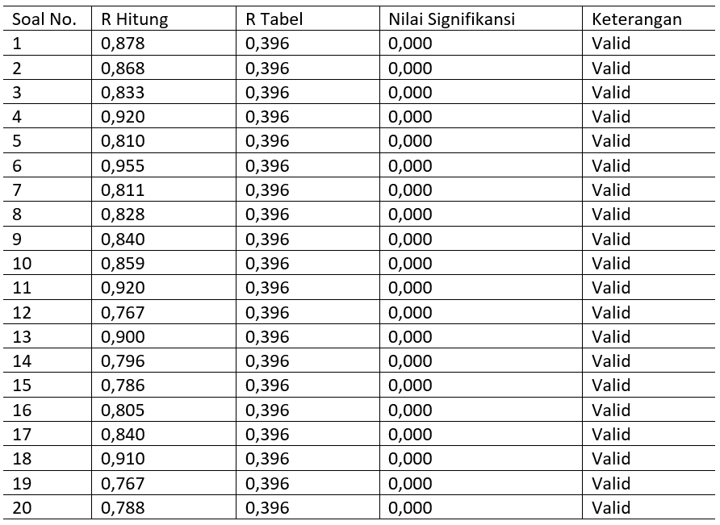

Uji Reabilitas Instrumen, pada penelitian ini untuk mengukur reliabilitas instrumen, maka peneliti menerapkan rumus cronbach’s alpha. Adapun dasar keputusan uji reliabel soal diartikan reliabel jika nilai cronbach’s alpha > 0,60. Sesuai tabel dibawah ini, didapatkan jika cronbach alpha sebanyak 0,978 > 0,60 yang berarti soal diartikan reliabel.Berikut adalah hasil uji reliabilitas instrumen:

**Tabel 2.** Hasil Uji Reliabilitas Instrumen

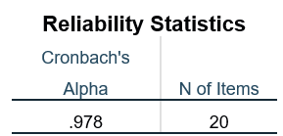

Uji Daya Pembeda, perhitungan tingkat daya pembeda soal dalam penelitian ini melalui aplikasi microsoft excel. Hasil perhitungan menggambarkan jika 3 butir soal mempunyai kriteria cukup, dan 17 butir soal mempunyai kriteria lemah. Berikut adalah hasilnya:

Tabel 3. Uji Daya Pembeda

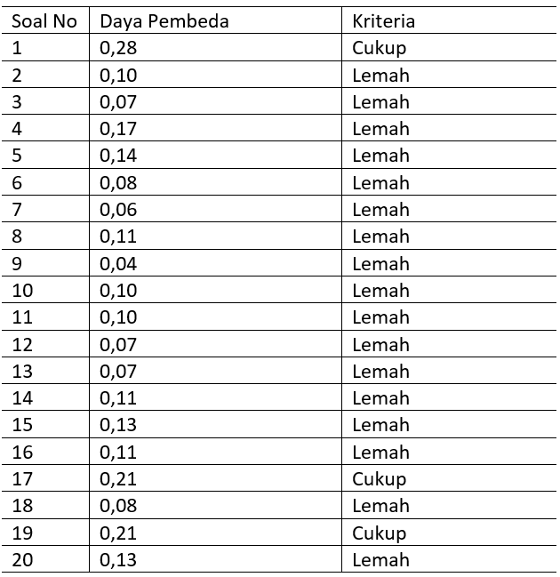

Perhitungan tingkat tingkat kesukaran soal dalam penelitian ini melalui aplikasi microsoft excel. Akhir perhitungan menunjukkan bahwa 3 butir soal mempunyai indeks kesukaran sedang. Dan 17 soal mempunyai indeks kesukaran mudah. Berikut adalah hasilnya:

**Tabel 4.** Hasil Tingkat Kesukaran Soal

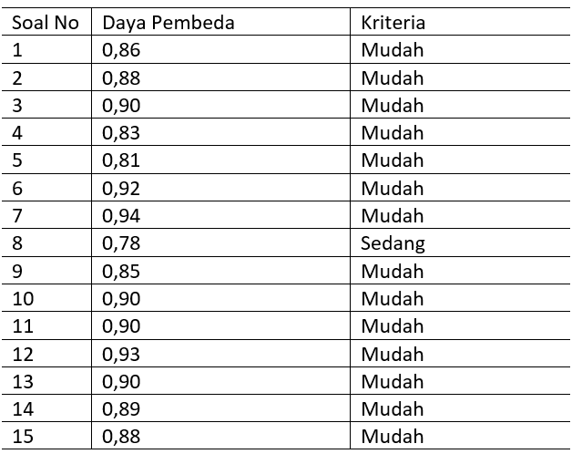

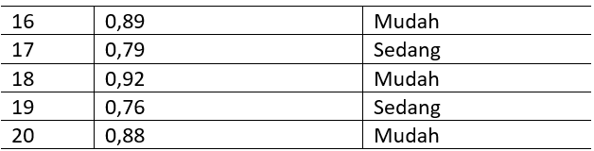

Uji Prasyarat, pada uji menguji beberap seperti uji normalitas. Uji normalitas berguna dalam memastikan variabel yang digunakan dalam model regresi terdistribusi normal. Uji normalitas pada penelitian ini menerapkan analisis statistik IBM SPSS 25 dengan teknik analisis *kolmogorof smirnof.* Berdasarkan hasil uji normalitas diatas diketahui bahwa nilai sig 0,200, dimana nilai sig > 0,05 maka dapat disimpulkan data bersifat normal.

**Tabel 5.** Hasil Uji Normalitas

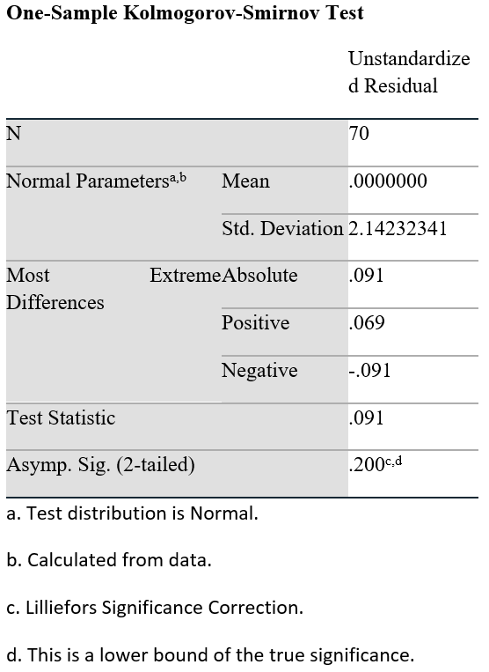

Prasyarat dari uji hipotesis pada penelitian ini menerapkan uji homogenitas yaitu homogenitas kelas kontrol dan kelas eksperimen. Berikut adalah hasil dari uji homogenitas:

a) Uji homogenitas nilai pretest

Berdasarkan tabel 6 diketahui bahwa signifikasi Based on Mean pada nilai pretest adalah sebanyak 0,607 > 0,05, hal ini berarti nilai pretest bersifat homogen. Berikut adalah hasil uji homogenitas nilai pretest dengan melalui aplikasi SPSS 25.

**Tabel 6**. Hasil Uji Homogenitas Nilai Pretes

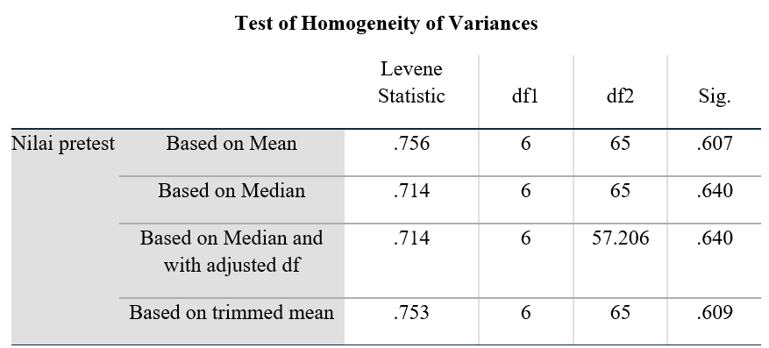

b) Uji homogenitas nilai postest

Berdasarkan tabel 7 diketahui bahwa signifikasi Based on Mean pada nilai pretest adalah sebesar 0,137 > 0,05, hal ini berarti nilai pretest bersifat homogen Berikut adalah hasil uji homogenitas nilai postest dengan menggunakan aplikasi SPSS 25:

**Tabel 7**. Hasil Uji Homogenitas Nilai Postest

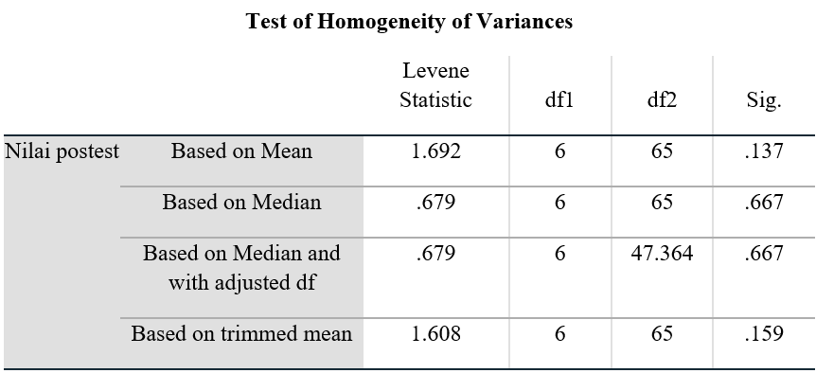

Setelah uji normalitas dilakukan dan diketahui berdistribusi normal, serta uji homogenitas dan diketahuin data bersifat homogen, maka selanjutnya dalah pengujian hipotesis dengan menggunakan uji indepndent sample t test. Hal ini dilakukan untuk mengetahui apakah terdapat pengaruh Problem Based Learning terhadap kemampuan berpikir kritis. Berdasarkan tabel dibawah menunjukkan nilai signifikasi equal variances assumed (2-tailed) adalah sebesar 0,000 < 0,05 yang berarti bahwa H0 ditolak dan H1 diterima sehingga dapat disimpulkan bahwa terdapat pengaruh model Problem Based Learning terhadap kemampuan berpikir kritis siswa di SMAN 1 Padangan. Berikut adalah hasil pengujian dengan menggunakan nilai postest :

**Tabel 8.** Hasil Uji Independent Sample t test Nilai Postest

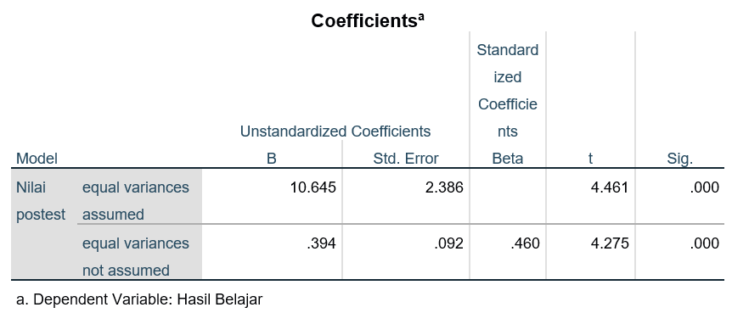

Data dari studi ini ditemukan homogen dan terdistribusi normal, menurut temuan dari uji normalitas dan homogenitas. Ini membuka pintu untuk pengujian hipotesis, langkah berikutnya dalam proses analisis. Nilai signifikansi dari uji hipotesis, yang dilakukan menggunakan uji t sampel independen, adalah 0,000 < 0,05. Temuan ini menunjukkan bahwa model Problem Based Learning (PBL) secara signifikan mempengaruhi kemampuan berpikir kritis siswa di kelas ekonomi di SMAN 1 Padangan, yang mengarah pada penolakan hipotesis nol (H0) dan penerimaan hipotesis alternatif (H1).

Dalam studi mereka tentang efek paradigma PBL terhadap keterampilan analitis siswa, Yuniarti dan Hadi (2015) menemukan hasil yang serupa. Penggunaan pembelajaran berbasis masalah meningkatkan kualitas proses pembelajaran dan prestasi akademik siswa di kelas ekonomi kelas 10, menurut Sakti dan Lutfhiyah (2024). Penelitian seperti ini menunjukkan bahwa pembelajaran berbasis masalah (PBL) membantu siswa memiliki pemahaman yang lebih baik tentang konsep-konsep ekonomi.

Tujuan penelitian ini adalah untuk menilai bagaimana paradigma Problem Based Learning telah mempengaruhi prestasi akademik siswa kelas sepuluh SMAN 1 Padangan. Pembelajaran berbasis masalah (PBL) adalah pendekatan pendidikan yang menempatkan siswa di pusat proses pembelajaran dengan meminta mereka bekerja sama untuk menyelesaikan masalah dunia nyata. Secara mandiri dan dalam kelompok kecil, strategi ini mendorong siswa untuk mempelajari ide-ide penting, memecahkan masalah, dan mencari lebih banyak pengetahuan. Harapannya adalah bahwa PBL akan meningkatkan partisipasi dan pada akhirnya meningkatkan kinerja di kelas.

Menggunakan metodologi PBL membawa perspektif baru ke dalam kelas di SMAN 1 Padangan, di mana siswa sering kali menghadapi masalah kurangnya motivasi dan kemampuan berpikir kritis, dua masalah yang mengganggu kelas konvensional. Untuk menentukan apakah PBL berhasil dalam meningkatkan nilai ujian ekonomi, penelitian ini sangat penting. Dipercaya bahwa hasil penelitian ini akan membantu sekolah menciptakan strategi pengajaran yang lebih efektif dan relevan.

Studi reliabilitas sebuah instrumen mengungkapkan skor alpha Cronbach sebesar 0,792 saat mengukur hasil belajar. Angka ini lebih tinggi dari batas minimal yang diizinkan yaitu 0,6, sehingga alat ini dianggap dapat diandalkan. Siswa didorong untuk berpartisipasi secara aktif dan berpikir kritis serta mandiri melalui penggunaan pendekatan PBL. Salah satu metode yang berhasil adalah pembelajaran berbasis masalah, yang memberikan tantangan dunia nyata kepada siswa untuk dipecahkan dan memberi mereka kesempatan untuk menerapkan apa yang telah mereka pelajari di kelas ke dalam praktik. Siswa bekerja dalam kelompok untuk menemukan masalah, meneliti masalah tersebut, dan kemudian menghasilkan solusi melalui debat dan kerja sama.

Dengan menekankan pada penyelesaian masalah di dunia nyata, Pembelajaran Berbasis Masalah mampu memikat siswa. Penekanannya adalah pada siswa yang secara aktif berpartisipasi dalam proses pembelajaran dengan mengajukan pertanyaan, menganalisis, dan akhirnya memecahkan masalah daripada hanya menerima informasi. Pembelajaran menjadi lebih relevan dan menarik sebagai hasil dari proses ini, yang juga meningkatkan rasa ingin tahu dan dorongan intrinsik. Dengan demikian, dibandingkan dengan bentuk-bentuk pengajaran yang lebih konvensional, PBL memfasilitasi pengembangan suasana belajar yang lebih menarik dan partisipatif di dalam kelas.

Selain itu, PBL membantu siswa mengasah kemampuan penting seperti berkomunikasi, bekerja dalam kelompok, dan membuat keputusan. Siswa mengembangkan rasa kendali atas pembelajaran mereka sendiri ketika mereka secara aktif berpartisipasi dalam semua aspek proses pembelajaran. Kinerja akademik siswa meningkat dan mereka menjadi lebih mandiri serta imajinatif sebagai hasil dari penggunaan metodologi PBL. Dengan demikian, Pembelajaran Berbasis Masalah berfungsi sebagai sarana pengajaran sekaligus sarana untuk mendorong siswa memiliki pola pikir berkembang dalam pembelajaran mereka sendiri.

Selain itu, temuan uji-T yang ditunjukkan dalam Tabel 4.3 memberikan bukti lebih lanjut bahwa model PBL secara positif dan signifikan mempengaruhi hasil belajar siswa kelas 10 di SMAN 1 Padangan. Nilai p adalah 0,000, yang jauh lebih rendah dari ambang batas 0,05, semakin mendukung kesimpulan ini.

Kesimpulannya, keinginan siswa untuk belajar dan nilai mereka keduanya meningkat dengan menggunakan pendekatan Problem Based Learning. Pembelajaran berbasis masalah partisipatif (PBL) mendorong pemikiran analitis, kerja kelompok, dan pemecahan masalah dengan menjadikan siswa sebagai aktor aktif dalam pendidikan mereka sendiri. Motivasi intrinsik siswa meningkat karena pembelajaran menjadi lebih relevan dan bermakna dengan teknik ini. Pengembangan keterampilan penting abad ke-21 seperti kemandirian, kreativitas, kerja sama, dan komunikasi adalah manfaat lain dari pembelajaran berbasis proyek (PBL). Siswa mendapatkan rasa agensi yang lebih kuat atas pembelajaran mereka sendiri ketika mereka secara aktif berpartisipasi dalam setiap langkah proses pembelajaran. Akibatnya, PBL mendorong cara belajar yang fleksibel dan produktif selain meningkatkan kinerja akademik. Berdasarkan manfaat-manfaat ini, paradigma Problem Based Learning adalah pendekatan baru dalam meningkatkan pendidikan, terutama untuk siswa kelas sepuluh SMAN 1 Padangan.

**SIMPULAN**

Riset menggambarkan siswa kelas X di SMAN 1 Padangan mengalami lonjakan signifikan dalam kemampuan berpikir kritis serta prestasi akademik saat menggunakan pendekatan Problem Based Learning (PBL). Uji t sampel independen memperlihatkan nilai signifikansi 0,000, jauh di bawah ambang 0,05, menegaskan hasil ini secara kuat. Dengan begitu, PBL terbukti efektif sebagai metode pembelajaran ekonomi di sekolah.

Keberhasilan PBL terletak pada peran aktif siswa sebagai penggerak utama proses belajar mereka. Mereka terdorong untuk berpikir kritis, mengumpulkan data relevan, menganalisis, dan berkolaborasi guna menemukan solusi dari masalah nyata. Pendekatan ini tidak hanya menumbuhkan motivasi belajar intrinsik, tetapi juga membuat pelajaran lebih aplikatif dalam kehidupan sehari-hari. Riset terdahulu juga mengonfirmasi manfaat PBL dalam meningkatkan kemampuan analitis serta prestasi akademik, sehingga temuan ini sejalan dengan hasil sebelumnya.

Selain meningkatkan hasil belajar, model PBL juga terbukti efektif dalam meningkatkan keahlian penting abad ke-21, seperti komunikasi, kerja sama tim, kreativitas, dan kemandirian. Serta siswa dapat menjadi lebih bertanggung jawab terhadap proses belajar mereka, yang berdampak pada terbentuknya karakter belajar yang lebih positif. Dengan adanya berbagai keunggulan, PBL layak dijadikan sebagai alternatif strategi pembelajaran inovatif dalam meningkatkan kualitas pendidikan, khususnya dalam meningkatkan pembelajaran siswa kelas X di SMAN 1 Padangan.

**DAFTAR RUJUKAN**

 Ahmad, I., & Setiadi, Y. (2023). Teaching At the Right Level Model Problem Based Learning. *Pendas : Jurnal Ilmiah Pendidikan Dasar*, *08*(September), 1178–1191.

Ansya, Y. A. (2023). Upaya Meningkatkan Minat dan Prestasi Belajar Siswa Kelas IV Sekolah Dasar pada Pembelajaran IPA Menggunakan Strategi PjBL (Project-Based Learning). *Jurnal Ilmu Manajemen Dan Pendidikan (JIMPIAN)*, *3*(1), 43–52. https://doi.org/10.30872/jimpian.v3i1.2225

Djonomiarjo Guru SMK Negeri, T., & Kab Pohuwato, P. (2018). Pengaruh Model Problem Based Learning Terhadap Hasil Belajar. *Jurnal Ilmu Pendidikan Nonformal Aksar*, *05*, 39–46.

Fajrin, G. I. M., & Rafsanjani, M. A. (2020). Penerapan Problem-Based Learning Untuk Meningkatkan Hasil Belajar Murid Pada Pelajaran Ekonomi Kelas X IIS. *Jurnal Pendidikan Ekonomi (JUPE)*, *8*(3), 95–100. <https://doi.org/10.26740/jupe.v8n3.p95-100>

Herin, A. M. H. (2023). Penerapan Model Problem Based Learning Untuk Meningkatkan Keterampilan Berpikir Kritis, Inovatif Dan Kreatif Serta Memotivasi Belajar Peserta Didik Dalam Pembelajaran Siklus Akuntansi Perusahaan Dagang Di Kelas Xii Sos 1 Sma Negeri 1 Larantuka Tahun Ajaran 2020/2021. *Journal of Innovation Research and Knowledge*, *2*(10).

Rohman, N. (2016). Perbedaan Pengaruh Model Pembelajaran Cooperative Script Berbantuan Peta Pikiran Dengan Direct Instruction Terhadap Hasil Belajar Siswa Pada Pokok Bahasan Program Linear. *JIPM (Jurnal Ilmiah Pendidikan Matematika)*, *5*(1), 50-55.

Sakti, N. C., & Luthfiyah, A. (2024). Implementasi Pembelajaran Berdiferensiasi dengan Metode Problem Based Learning (PBL) dalam Meningkatkan Hasil Belajar. *Jurnal Ilmiah Profesi Pendidikan*, *9*(2), 694–698. https://doi.org/10.29303/jipp.v9i2.1935.

Widodo, S. (2017). Pengembangan Keterampilan Berpikir Kritis Peserta Didik Dengan Menggunakan Model Pembelajaran Berbasis Masalah (Problem Based Learning) Melalui Isu-Isu Sosial Ekonomi Pasca Penggenangan Waduk Jatigede Dalam Pembelajaran Ips Di Smpn 2 Wado Kabupaten Sumedang Kelas Viii C. International Journal Pedagogy of Social Studies, 1(2), 275. <https://doi.org/10.17509/ijposs.v1i2.4712>.

Yuniarti, T., & Hadi, S. (2015). Peningkatan Kemampuan Analisis Pokok Bahasan Masalah Ekonomi Dengan Model Pembelajaran Problem Based Learning (Pbl) Siswa Sma Negeri 1 Bandongan Kabupaten Magelang. *Jurnal Pendidikan Ekonomi*, *X*(1), 76–87.